Проектирование кюветов
Положение кювета определяется точкой привязки и отметкой дна.
рис.1
Разность между отметкой точки привязки и отметкой дна называется глубиной кювета от точки привязки. Разность между отметкой бровки проектного поперечника и отметкой дна кювета называется глубиной кювета от бровки. Разность между отметкой выхода подстилающего слоя на откос и отметкой дна кювета называется глубиной кювета от низа песка.
Проектирование кюветов, как правило, производят в такой последовательности:
- Проектируют откосы в насыпи и выемке с произвольным значением глубины кювета. На этом этом этапе назначаются такие параметры кювета как ширина дна, заложение его откосов и т.п. Данные элементы были описаны ранее в разделе Назначение параметров откосов;
- Назначают глубину кюветов от бровки или от низа подстилающего слоя, исходя из эксплуатационных условий;
- Создают продольный профиль кювета;
- Редактируют профиль кювета таким образом, чтобы обеспечить отвод воды.
Для назначения глубины кюветов, выберите элемент меню Поперечник - Левый кювет(Правый кювет)
Откроется диалоговое окно:
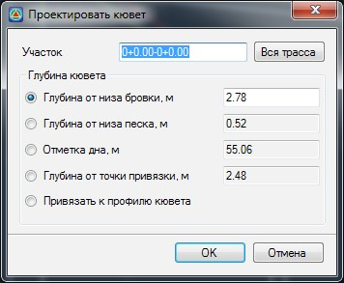рис.2
Участок – в данном поле задается участок, на котором будут проектироваться кюветы. По умолчанию, при открытии окна, программа предлагает задать глубину кюветов на текущем поперечном профиле;
Глубина кювета - может задаваться одним из следующих способов:
- Глубиной от бровки;
- Глубиной от низа подстилающего слоя;
- Отметкой дна;
- Глубиной от точки привязки, которая находится на пересечении проектного откоса с линией земли;
- Привязкой к продольному профилю кювета. В этом случае, на заданном участке отметки дна кювета будут привязаны к заранее запроектированному продольному профилю. При изменении профиля кювета, отметки дна на поперечниках будут также динамически изменяться. Процедура создания и редактирования продольного профиля кюветов будет описана далее.
Выберите необходимый способ назначения глубины кюветов и задайте ее требуемое значение.
Нажмите ОК.
В результате на соответствующих поперечниках будут добавлены кюветы с заданной глубиной.
Следующий раздел: Создание профиля кюветов

